INDICAÇÃO Nº 5959/2017

Sugere ao Poder Executivo Municipal reparo em calçada, localizada na Rua Itararé ao lado da academia ao ar livre, no bairro Icaraí, neste município.

Excelentíssimo Senhor Prefeito Municipal,

Nos termos do Art. 108 do Regimento Interno desta Casa de Leis, dirijo-me a Vossa Excelência para sugerir que, por intermédio do Setor competente, seja realizado reparo em calçada localizada na Rua Itararé ao lado da academia ao ar livre, no bairro Icaraí, neste município.
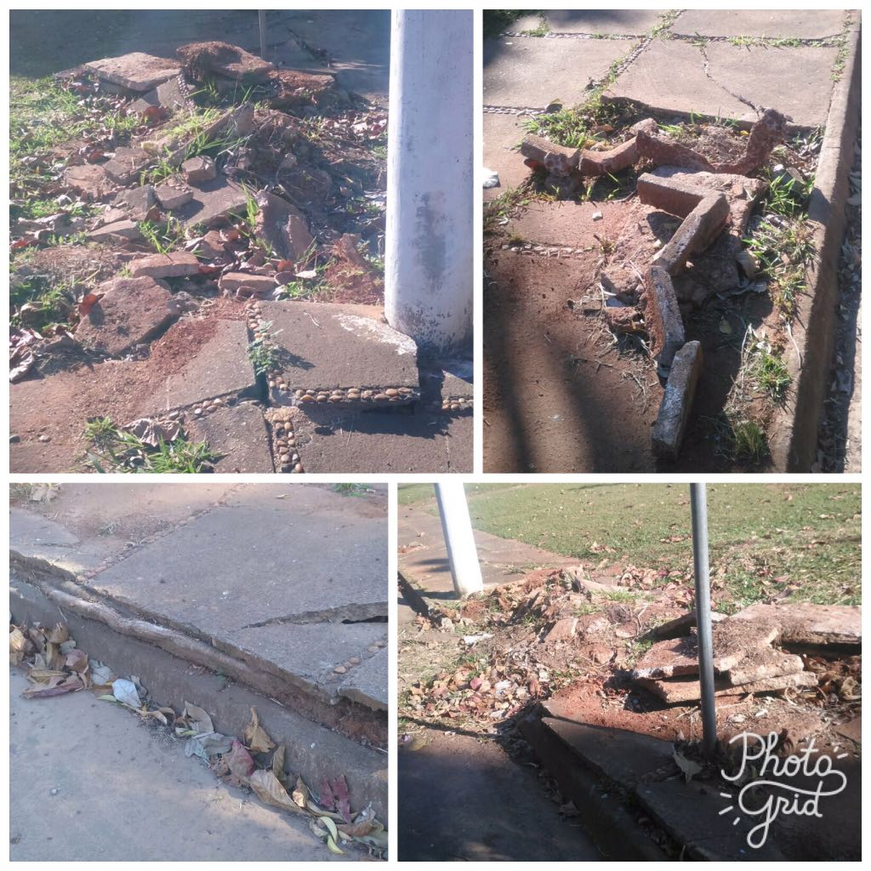
Justificativa:
Conforme reinvindicação dos moradores do bairro Jardim Icaraí e adjacentes, solicito reparo junto à calçada conforme endereço acima citado, uma vez que tal problema vem causando transtornos aos moradores, haja vista que para os moradores se dirigir ao espaço da academia ao ar livre é necessário a passagem pelo local. Considerando ainda que a atual situação, além de trazer transtornos aos moradores, também traz riscos de acidentes, devido pedestre estarem utilizando a rua como passagem. Pedimos URGÊNCIA no atendimento dessa indicação.

Plenário “Dr. Tancredo Neves”, em 17 de julho de 2.017.

JESUS VENDEDOR

-Vereador / Vice Presidente-

